烟草物流配送系统理系统

数据库设计说明书

系统名称 | 烟草物流配送系统 | 文档编号
文档名称 | 数据库设计说明书 | 版本号 | V1.0
起草人 | 周匀嘉 张婧虹 | 提交时间 | 2013-07-08
审核人 |  | 审核时间
审核
意见

中软国际厦门ETC
2013年七月

变更记录
日期 | 版本 | 变更说明 | 作者
2013-07-08 | 1.0 | 首次编写 | 张婧虹 周匀嘉
2013-07-10 | 2.0 |  | 张婧虹 周匀嘉
2013-07-11 | 2.1 |  | 张婧虹 周匀嘉

签字确认
职务 | 姓名 | 签字 | 日期

目 录
1 引言 4
1.1 预期的读者 4
1.2 数据库 4
1.3 目的和作用 4
2 数据库设计 4
2.1 系统逻辑结构设计 4
2.2 系统物理结构设计 4
2.3 表设计 5
2.3.1 TableName(表名的解释) 5
2.3.2 XX表 5
2.4 表之间的关联设计 5

引言

预期的读者
本计划的读者是公司高级管理者、项目管理员、用户及开发人员、质保人员、测试人员。

数据库
Tab_Customer 客户表
Tab_Admin 管理员表
Tab_Role 角色表
Tab_Goods 货物表
Tab_Vehicle 车辆表
Tab_Order 订单表
Tab_Receipt 交接单表
Tab_Order_Receipt 订单_交接单表
Tab_Station 配送点表
Tab_Scope 配送范围表

目的和作用

将数据分析的结果进一步整理，形成最终的计算机模型，以便开发人员建立物理数据库。

数据库设计

系统逻辑结构设计
1） 角色表——管理员表（1：N）
角色表：（角色编号，角色名称，车辆权限，站点权限，站点范围权限，交接单权限，订单权限，报表权限，用户权限）
管理员表：（编号，登录账户，登录密码，真实姓名，性别，电话号码，职位，角色编号，配送点编号）

2）管理员表——交接单表（1：N）
管理员表：（编号，登录账户，登录密码，真实姓名，性别，电话号码，职位，角 色编号，配送点编号）
交接单表：（封单号，发送时间，接收时间，重量，体积，配送收入，当前状态，源配送点编号，目的配送点编号，承运人编号，接收人编号）

- 交接单表——订单_交接单表(1:N)
交接单表：（封单号，发送时间，接收时间，重量，体积，配送收入，当前状态，源配送点编号，目的配送点编号，承运人编号，接收人编号）
订单_交接单表：（编号，状态，订单编号，交接单编号）
- 订单表——订单_交接单表(1:N)
订单_交接单表：（编号，状态，订单编号，交接单编号）
订单表：（编号，发货时间，收货时间，当前状态，备注，配送路径，，收件人姓名，收件人电话，收件人地址，寄件人编号）

- 配送点表——交接单表（1：N）
配送点表：（编号，名称，地址，备注，电话号码）
交接单表：（封单号，发送时间，接收时间，重量，体积，配送收入，当前状态，源配送点编号，目的配送点编号，承运人编号，接收人编号）

- 配送点表——配送范围表（1：N）
配送点表：（编号，名称，地址，备注）
配送范围表：（编号，首公斤价格，次公斤价格，首立方价格，次立方价格，配送时 间，备注，源配送点编号，目的配送点编号）

- 配送点表——车辆表（1：N）
配送点表：（编号，名称，地址，备注，电话号码）
车辆表：（编号，购买时间，生产厂家，型号，载重量，体积，当前状态，源配送点编号，目的配送点编号，交接单编号，车牌号）

- 交接单表——车辆表（1：N）
交接单表：（封单号，发送时间，接收时间，重量，体积，配送收入，当前状态，源配送点编号，目的配送点编号，承运人编号，接收人编号）
车辆表：（编号，购买时间，生产厂家，型号，载重量，体积，当前状态，配送点编号，交接单编号，车牌号）

- 订单表——货物表（1：N）
订单表：（编号，发货时间，收货时间，当前状态，备注，配送路径，，收件人姓名，收件人电话，收件人地址，寄件人编号）
货物表：（编号，名称，重量，体积，保价，订单编号）

- 客户表——订单表（1：N）
客户表：（编号，姓名，移动电话，单位电话，地址）
订单表：（编号，发货时间，收货时间，当前状态，备注，配送路径，，收件人姓名，收件人电话，收件人地址，寄件人编号）

11）配送点表——管理员表（1：N）
配送点表：（编号，名称，地址，备注，电话号码）
管理员表：（编号，登录账户，登录密码，真实姓名，性别，电话号码，职位，角 色 编号，配送点编号）

系统物理结构设计
根据硬件设备和数据库平台系统，对数据库系统的物理存储结构进行规划，估计数据库的大小，增长速度，各主要部分的访问频度。确定数据文件的命名，日志文件的命名。数据文件和日志文件的物理存放位置，如果有多个存储设备，需要规划数据文件的组织方式。
系统内存使用配置，一般来说，数据库系统会自动维护系统内存，但有时为了某些性能问题，可以根据需要对数据库的内存管理进行另行配置。

表设计
根据数据字典的设计，进一步细化为数据库表的设计。表的设计包括以下内容：
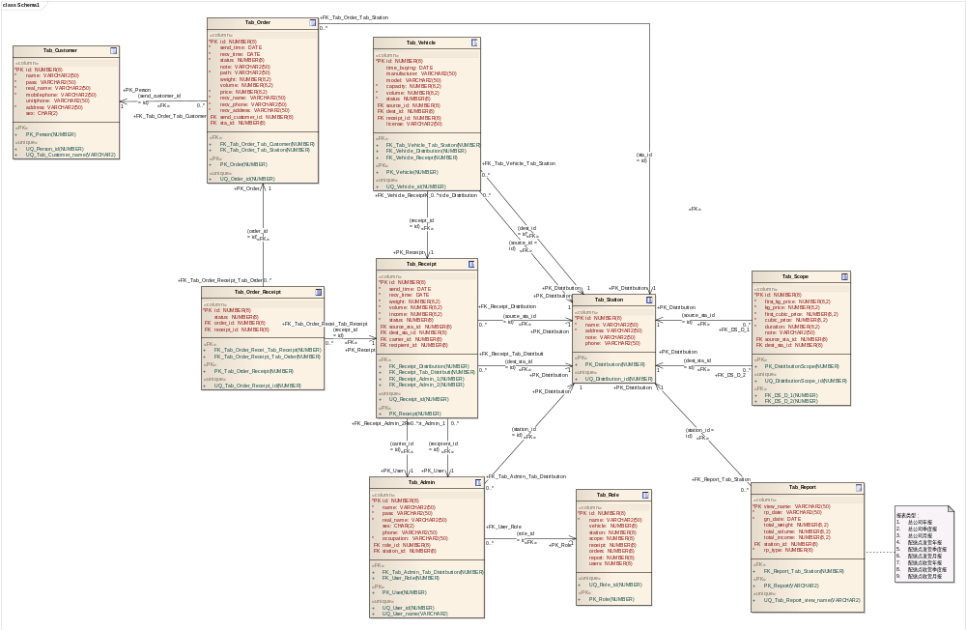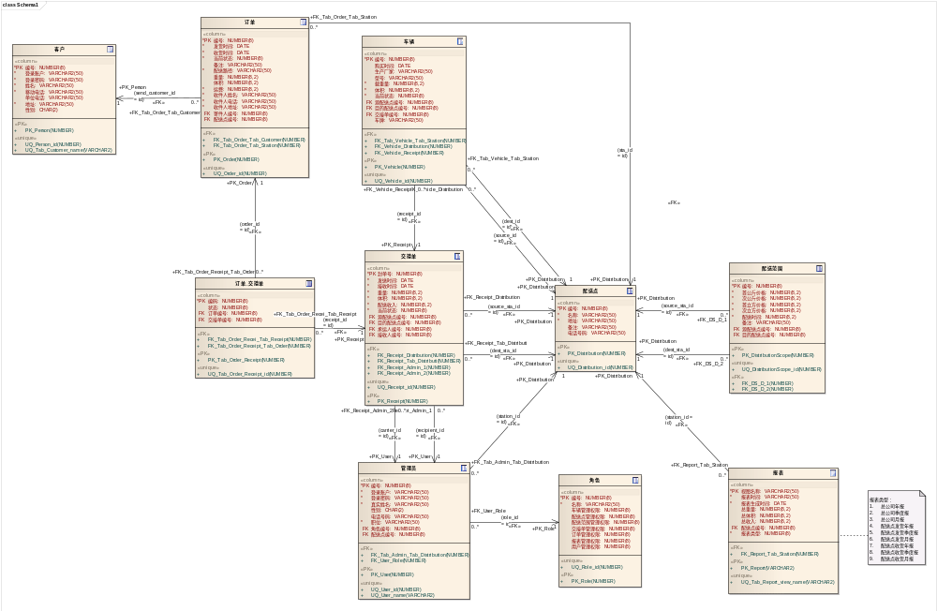

TableName(表名的解释)
Tab_Customer 客户表(存储客户的信息的表)
Tab_Admin 管理员表（存储系统管理员用户的信息的表）
Tab_Role 角色表（存储管理员操作权限的表）
Tab_Goods 货物表（存储货物的信息的表）
Tab_Vehicle 车辆表（存储车辆的信息的表）
Tab_Order 订单表（存储订单信息的表）
Tab_Receipt 交接单表（存储交接单信息的表）
Tab_Station 配送点表（存储配送点信息的表）
Tab_Scope 配送范围表（配送点信息的表）
Tab_Order_Receipt订单_交接单表（订单表交接单表的中间表）

2.3.2
客户表（Tab_Customer）
名称 |  | 字段名 |  | 数据类型
编号（主键） |  | id |  | Number(8)
姓名 |  | real_name |  | varchar2(50)
移动电话 |  | mobilephone |  | varchar2(50)
单位电话 |  | unitphone |  | varchar2(50)
地址 |  | address |  | varchar2(50)
登录账户 |  |  | name | varchar2(50)
登录密码 | pass |  |  | varchar2(50)

角色表（Tab_Role）
名称 |  |  |  | 字段名 | 数据类型
编号（主键） |  |  |  | id | Number(8)
名称 |  |  |  | name | varchar2(50)
车辆权限 |  |  |  | vehicle | Number
站点权限 |  |  | station |  | Number
站点范围权限 |  | scope |  |  | Number
订单权限 |  | orders |  |  | Number
交接单权限 |  | receipt |  |  | Number
报表权限 | report |  |  |  | Number
用户权限 | users |  |  |  | Number

货物表（Tab_Goods）

名称 | 字段名 | 数据类型
编号（主键） | id | Number(8)
名称 | name | varchar2(50)
重量 | weight | Number(8,2)
体积 | volume | Number(8,2)
保价 | support_value | Number(8,2)
订单编号（外键） | order_id | Number(8)

车辆表（Tab_Vehicle）：
名称 | 字段名 |  | 数据类型
编号（主键） | id |  | Number(8)
购买时间 | time_buying |  | date
生产厂家 | manufacturer |  | varchar2(50)
型号 | model |  | varchar2(50)
载重量 | capacity |  | Number(8,2)
体积 | volume |  | Number(8,2)
当前状态 | status |  | Number(8)
源配送点编号（外键） | source_id |  | Number(8)
交接单编号（外键） | receipt_id |  | Number(8)
目的配送点编号（外键） |  | dest_id | Number(8)
车牌号 |  | license | varchar2(50)

订单表（Tab_Order）：
名称 | 字段名 | 数据类型
编号（主键） | id | Number(8)
发货时间 | send_time | date
收货时间 | recv_time | date
当前状态 | status | Number(8)
备注 | note | varchar2(50)
配送路径 | path | varchar2(50)
寄件人（外键） | send_person_id | Number(8)
收件人姓名 | recv_name | varchar2(50)
收件人电话 | recv_phone | varchar2(50)
收件人地址 | recv_address | varchar2(50)

交接单表（Tab_Receipt）：
名称 | 字段名 | 数据类型
封单号（主键） | id | Number(8)
发送时间 | send_time | date
接收时间 | recv_time | date
重量 | weight | Number(8,2)
体积 | volume | Number(8,2)
配送收入 | income | Number(8,2)
当前状态 | status | Number(8)
源配送点编号（外键） | source_dist_id | Number(8)
目的配送点编号（外键） | dest_dist_id | Number(8)
承运人编号（外键） | carrier_id | Number(8)
接收人编号（外键） | recipient_id | Number(8)
名称 |  | 字段名 | 数据类型
编号（主键） |  | id | Number(8)
登录账户（唯一） |  | name | varchar2(50)
登录密码 |  | pass | varchar2(50)
真实姓名 |  | real_name | varchar2(50)
性别 |  | sex | char(2)
电话号码 |  | phone | varchar2(50)
职位 |  | occupation | varchar2(50)
角色编号（外键） |  | role_id | Number(8)
配送点编号(外键) | station_id |  | Number(8)
管理员表（Tab_Admin）

配送点表（Tab_Station）：
名称 | 字段名 | 数据类型
编号（主键） | id | Number(8)
名称 | name | varchar2(50)
地址 | address | varchar2(50)
备注 | note | varchar2(50)
电话号码 | phone | varchar2(50)

配送范围表（Tab_Scope）：
名称 | 字段名 | 数据类型
编号（主键） | id | Number(8)
首公斤价格 | first_kg_price | Number(8,2)
次公斤价格 | kg_price | Number(8,2)
首立方价格 | first_cubic_price | Number(8,2)
次立方价格 | cubic_price | Number(8,2)
配送时间 | duration | Number(8,2)
备注 | note | varchar2(50)
源配送点编号（外键） | source_dist_id | Number(8)
目的配送点编号（外键） | dest_dist_id | Number(8)

2.4表之间的关联设计
详见2.3的constrain部分

